枣庄市台儿庄区应急管理局
2024年政府信息公开工作年度报告

根据《中华人民共和国政府信息公开条例》（国务院令第711号）相关规定及《台儿庄区人民政府办公室关于做好2024年政府信息公开工作年度报告编制和发布工作的通知》要求，现就推进政府信息公开工作情况，向社会公布台儿庄区应急管理局2024年度政府信息公开年度报告，本报告包括总体情况、主动公开政府信息情况、收到和处理政府信息公开申请情况、政府信息公开行政复议、行政诉讼情况、存在的主要问题及改进情况、其他需要报告的事项等六部分，本年度报告中所列数据的时限自2024年1月1日至2024年12月31日。如对本报告有疑问，可与台儿庄区应急管理局联系（地址:台儿庄区沿河路58号，邮编：277400，电话：0632-6628900）。
一、总体情况
2024年以来，台儿庄区应急管理局认真贯彻落实《中华人民共和国政府信息公开条例》，着力健全完善信息公开工作体系，强化信息公开载体建设，结合我局工作实际，进一步健全组织机构，完善信息公开机制，扎实推进政务公开各项工作，不断提升政府信息公开服务水平。
（一）主动公开情况
台儿庄区应急管理局全面履行主动公开职能，主要通过台儿庄区人民政府网站集约化智能门户平台发布政府信息，坚持信息公开的规范标准，着力完善信息公开机制，拓宽信息公开领域，扩大信息公开范围，突出信息公开重点，提升信息公开水平。2024年台儿庄区应急管理局在平台公开发布各类政务信息45条。
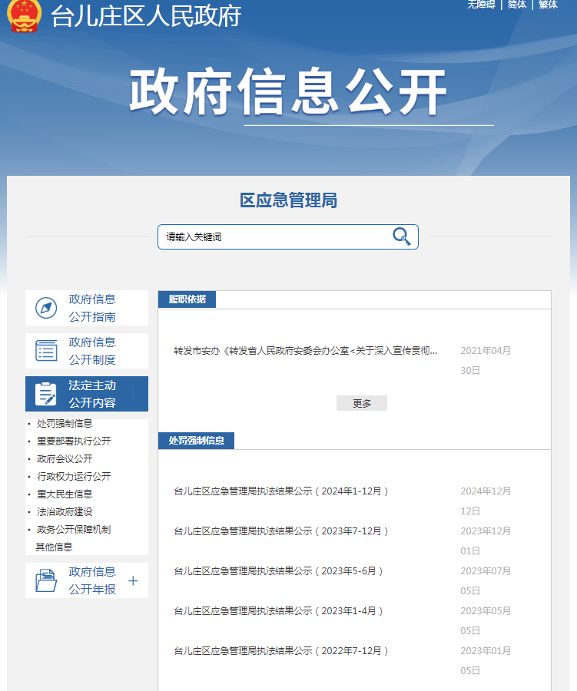
（二）依申请公开情况
2024年台儿庄区应急管理局未收到依申请信息公开事项。
（三）政府信息管理情况
按照“谁主管、谁审批、谁负责”的审核原则，台儿庄区应急管理局明确局分管领导同志作为信息审核负责人，所有发布的信息必须经审核负责人同意后再进行发布。同时所公开的信息严格讲求时效性、真实性和完整性，能够准确及时反映各项工作动态。2024年台儿庄区应急管理局不涉及依申请公开信息收费及减免有关费用，因政府信息公开被申请行政复议0件，因公民、法人和其他组织认为行政机关政府信息公开工作具体行政行为侵犯其合法权益，提起行政诉讼0件。局严格遵守《国家保密法》，遵照上级关于对政府信息公开保密工作的要求，对信息公开保密情况进行了认真梳理和长期监督，2024年未出现泄密情况。
（四）政府信息公开平台建设情况
一是抓好网络舆论阵地建设工作。充分利用“台儿庄区应急管理局”微信公众号，搭建网络宣传平台。全年发布信息文章、科普知识680余篇，积极引导广大群众，持续增强安全意识，不断提高应急避能力，营造良好舆论氛围。
二是加大安全生产宣传力度。树立和坚持安全生产正确舆论导向，及时宣传安全生产、应急管理和防灾减灾救灾工作，下大力气抓好安全生产主题宣传、新闻宣传、典型宣传、知识技能宣传和警示宣传。
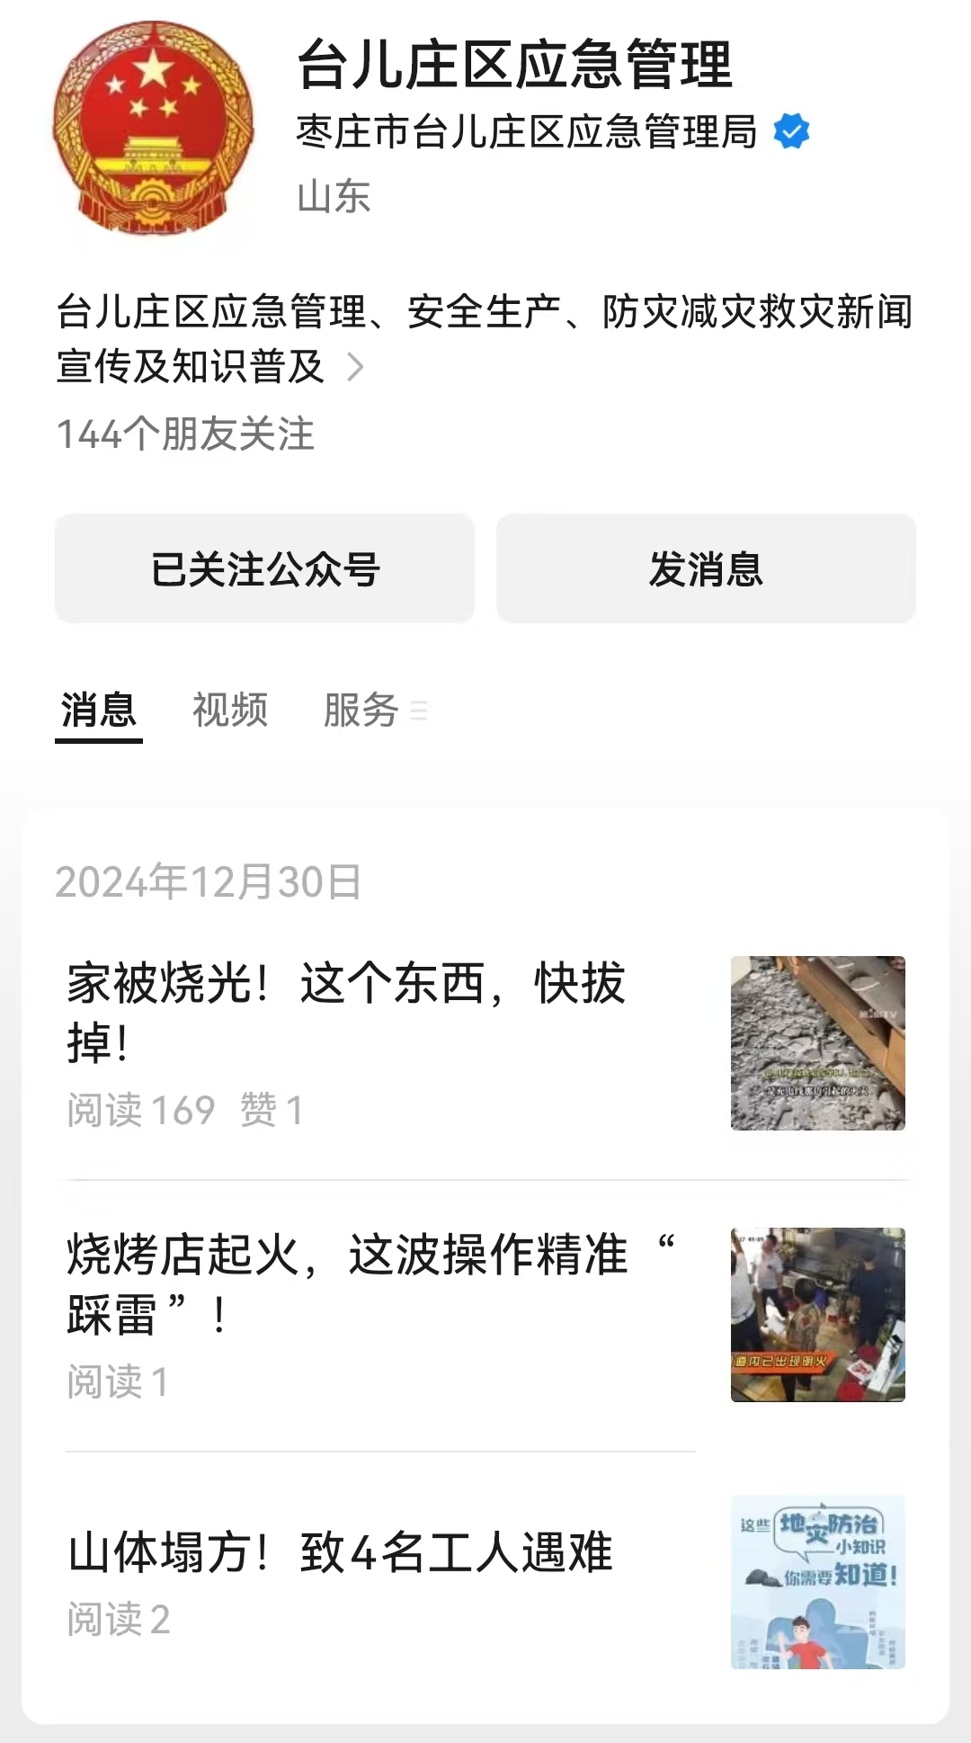
（五）监督保障情况
台儿庄区应急管理局建立健全了政务公开监督机制，形成一级抓一级、层层抓落实的信息公开工作责任体系。由局办公室安排专人具体负责政务公开的日常工作，同时进一步明确各科室职责分工，定期梳理更新信息公开目录，规范信息公开内容，建立政府信息公开工作长效机制。
二、主动公开政府信息情况
第二十条第（一）项
信息内容 | 本年制发件数 | 本年废止件数 | 现行有效件数
规章 | 0 | 0 | 0
行政规范性文件 | 0 | 0 | 0
第二十条第（五）项
信息内容 | 本年处理决定数量
行政许可 | 15
第二十条第（六）项
信息内容 | 本年处理决定数量
行政处罚 | 46
行政强制 | 0
第二十条第（八）项
信息内容 | 本年收费金额（单位：万元）
行政事业性收费 | 0
三、收到和处理政府信息公开申请情况
（本列数据的勾稽关系为：第一项加第二项之和，  等于第三项加第四项之和） |  |  | 申请人情况
 |  |  | 自然人 | 法人或其他组织 |  |  |  |  | 总计
 |  |  | 自然人 | 商业企业 | 科研机构 | 社会公益组织 | 法律服务机构 | 其他 | 总计
一、本年新收政府信息公开申请数量 |  |  | 0 | 0 | 0 | 0 | 0 | 0 | 0
二、上年结转政府信息公开申请数量 |  |  | 0 | 0 | 0 | 0 | 0 | 0 | 0
三、本年度办理结果 | （一）予以公开 |  | 0 | 0 | 0 | 0 | 0 | 0 | 0
三、本年度办理结果 | （二）部分公开（区分处理的，只计这一情形，不计其他情形） |  | 0 | 0 | 0 | 0 | 0 | 0 | 0
三、本年度办理结果 | （三）不予公开 | 1.属于国家秘密 | 0 | 0 | 0 | 0 | 0 | 0 | 0
三、本年度办理结果 | （三）不予公开 | 2.其他法律行政法规禁止公开 | 0 | 0 | 0 | 0 | 0 | 0 | 0
三、本年度办理结果 | （三）不予公开 | 3.危及“三安全一稳定” | 0 | 0 | 0 | 0 | 0 | 0 | 0
三、本年度办理结果 | （三）不予公开 | 4.保护第三方合法权益 | 0 | 0 | 0 | 0 | 0 | 0 | 0
三、本年度办理结果 | （三）不予公开 | 5.属于三类内部事务信息 | 0 | 0 | 0 | 0 | 0 | 0 | 0
三、本年度办理结果 | （三）不予公开 | 6.属于四类过程性信息 | 0 | 0 | 0 | 0 | 0 | 0 | 0
三、本年度办理结果 | （三）不予公开 | 7.属于行政执法案卷 | 0 | 0 | 0 | 0 | 0 | 0 | 0
三、本年度办理结果 | （三）不予公开 | 8.属于行政查询事项 | 0 | 0 | 0 | 0 | 0 | 0 | 0
三、本年度办理结果 | （四）无法提供 | 1.本机关不掌握相关政府信息 | 0 | 0 | 0 | 0 | 0 | 0 | 0
三、本年度办理结果 | （四）无法提供 | 2.没有现成信息需要另行制作 | 0 | 0 | 0 | 0 | 0 | 0 | 0
三、本年度办理结果 | （四）无法提供 | 3.补正后申请内容仍不明确 | 0 | 0 | 0 | 0 | 0 | 0 | 0
三、本年度办理结果 | （五）不予处理 | 1.信访举报投诉类申请 | 0 | 0 | 0 | 0 | 0 | 0 | 0
三、本年度办理结果 | （五）不予处理 | 2.重复申请 | 0 | 0 | 0 | 0 | 0 | 0 | 0
三、本年度办理结果 | （五）不予处理 | 3.要求提供公开出版物 | 0 | 0 | 0 | 0 | 0 | 0 | 0
三、本年度办理结果 | （五）不予处理 | 4.无正当理由大量反复申请 | 0 | 0 | 0 | 0 | 0 | 0 | 0
三、本年度办理结果 | （五）不予处理 | 5.要求行政机关确认或重新  出具已获取信息 | 0 | 0 | 0 | 0 | 0 | 0 | 0
三、本年度办理结果 | （六）其他处理 | 1.申请人无正当理由逾期不补正、行政机关不再处理其政府信息公开申请 | 0 | 0 | 0 | 0 | 0 | 0 | 0
三、本年度办理结果 | （六）其他处理 | 2.申请人逾期未按收费通知要求缴纳费用、行政机关不再处理其政府信息公开申请 | 0 | 0 | 0 | 0 | 0 | 0 | 0
三、本年度办理结果 | （六）其他处理 | 3.其他 | 0 | 0 | 0 | 0 | 0 | 0 | 0
三、本年度办理结果 | （七）总计 |  | 0 | 0 | 0 | 0 | 0 | 0 | 0
四、结转下年度继续办理 |  |  | 0 | 0 | 0 | 0 | 0 | 0 | 0
四、政府信息公开行政复议、行政诉讼情况
行政复议 |  |  |  |  | 行政诉讼
结果  维持 | 结果纠正 | 其他结果 | 尚未  审结 | 总  计 | 未经复议直接起诉 |  |  |  |  | 复议后起诉
 |  |  |  |  | 结果维持 | 结果纠正 | 其他  结果 | 尚未  审结 | 总计 | 结果维持 | 结果  纠正 | 其他  结果 | 尚未审结 | 总计
0 | 0 | 0 | 0 | 0 | 0 | 0 | 0 | 0 | 0 | 0 | 0 | 0 | 0 | 0
五、存在的主要问题及改进情况
（一）存在的主要问题。
一是信息公开深度不够，政策解读偏少。
二是信息公开范围有待提升，信息更新存在滞后现象。
（二）改进情况及下一步工作打算。
一是按规定要求公开行政规范性文件，统一提供规范正式文本下载。深化安全生产、救灾领域信息公开，加强政策解读和宣传。
二是优化公开平台建设，加强网站和政务APP建设，提升信息更新速度和用户体验，确保信息及时性和准确性。
六、其他需要报告的事项
1. 收取信息处理费情况。依据《政府信息公开信息处理费管理办法》，台儿庄区应急管理局全年没有收取信息公开处理费。
2. 落实上级年度政务公开工作要点情况。台儿庄区应急管理局严格按照有关要求，结合应急管理工作实际，对2024年政务公开重点工作任务进行分工，科学制定工作要点，有序推进政务公开工作。
3. 人大代表建议和政协提案办理结果公开情况。台儿庄区应急管理局全年未收到人大代表建议和政协主办提案。
4. 政务公开工作创新情况：无。
5. 本行政机关政府信息公开工作年度报告数据统计需要说明的事项。本报告中所列数据的统计期限为2024年1月1日至2024年12月31日。
6.本行政机关认为需要报告的其他事项：无。
7.其他有关文件专门要求通过政府信息公开工作年度报告予以报告的事项：无。

台儿庄区应急管理局
2025年1月13日

